Datum: 28.4.2014
Kontakt: dr. Neža Finžgar
Telefon: 041 344 198
E-mail: info@envit.si

Sporočilo za javnost

ZA TAKOJŠNJO OBJAVO

Postavitev vzorčne gredice z remedirano zemljo

V okviru evropskega projekta Demonstracija inovativne tehnologije pranja s toksičnimi kovinami močno onesnaže vrtne zemlje LIFE ReSoil je bila na Rudarjevem postavljena vzorčna gredica z remedirano (očiščeno) zemljo. Zemljo je remediralo podjetje ENVIT, leseni okvir grede ter podlago iz filca je prispevala Občina Črna.

Zemlja je bila remedirana z inovativno tehnologijo pranja, ki iz zemlje v povprečju odstrani 75% celotne koncentracije svinca, 35% cinka in 75% kadmija. Delež biološko dostopnih kovin v črevesni fazi pa se zniža za minimalno 98 %.

Projekt LIFE ReSoil je namenjen demonstraciji nove tehnologije pranja zemlje. V okviru projekta se bo na območju industrijske cone Dobja vas postavila manjša pilotna naprava in na območju občine Črna in Mežica očistilo hektar vrtnih površin.

Vse lepo vabimo, da si na naslovu Rudarjevo 6 ogledate gredico, ki je označena z informativno tablo.

Več o projektu in tehnologiji si lahko preberete na spletni strani http://liferesoil.envit.si/.

Za dodatne informacije se lahko obrnete na zgoraj navedene kontakte.

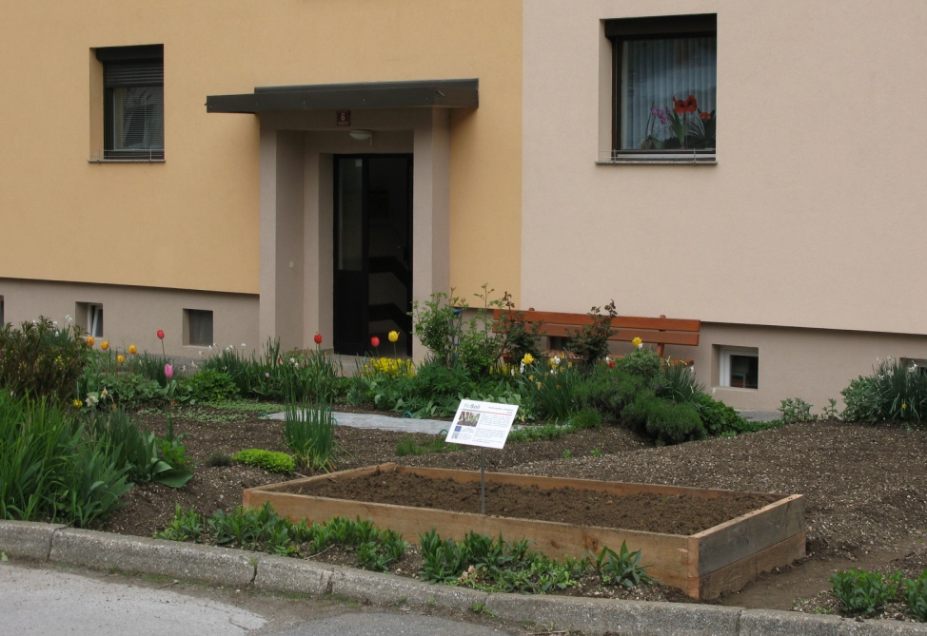

Kaj je remediacija ?
Postopek v katerem se onesnažilo odstrani iz zemlje ali spremeni v obliko, ki nima več negativnega vpliva na ljudi in okolje.

